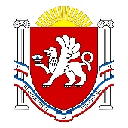
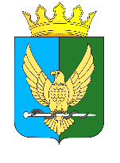
АДМІНІСТРАЦІЯ  СІМФЕРОПОЛЬСЬКОГО РАЙОНУ  РЕСПУБЛІКИ КРИМ | АДМИНИСТРАЦИЯ  СИМФЕРОПОЛЬСКОГО  РАЙОНА  РЕСПУБЛИКИ КРЫМ | КЪЫРЫМ  ДЖУМХУРИЕТИНИНЬ СИМФЕРОПОЛЬ  РАЙОН  МЕМУРИЕТИ

УПРАВЛЕНИЕ ОБРАЗОВАНИЯ

ул. Павленко, 1, г. Симферополь, Республика Крым, Российская Федерация 295051, тел./факс: (3652) 57-64-02
Е-mail: simfroo@simfmo.rk.gov.ru ОГРН 1159102010540

от 11.03.2024 № 389/01-14
на №_____________________
Руководителям МБОУ

Управление образования администрации Симферопольского района в соответствии с письмом Министерства образования, науки и молодежи Республики Крым от 07.03.2024 сообщает.
12.03.2024 в 16.00 на интернет-платформе «Сферум» состоится общекрымское родительское собрание, посвященное вопросам безопасности несовершеннолетних в каникулярное время, а также рассмотрением иных актуальных вопросов. Руководителям органов управления образованием администраций муниципальных образований Республики Крым обеспечить участие в общекрымском родительском собрании руководителей муниципальных образовательные организаций и родительского сообщества. Ссылка на соединение: https://sferum.ru/?call_link=WVVQvQv7r9pGRB3BqKVCjwL-NIg5eViixKhfNl-mqsQ
Просим разместить информацию о проведении общекрымского родительского собрания во всех официальных источниках информации.

Начальник
управления образования С.В.Дмитрова

В.Н. Халистова

